回覧 2021. 8. 1

マクラメ手芸講座

講 師 小林 明子さん (影山)
開催日 令和３年９月9日 (木)
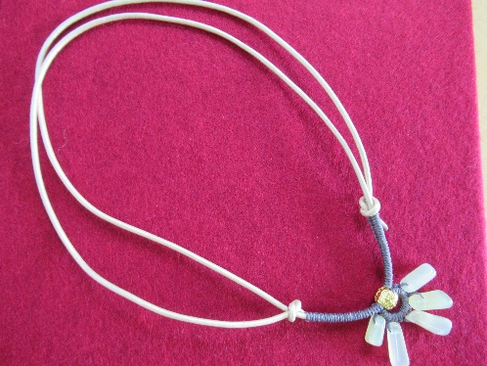
時 間 10：00～12：00
会 場 芋井公民館 2Fホール
定 員 10名 (先着順)
参加費 1，000円
持ち物 マスク (必ず着用)

＊芋井公民館の窓口または、電話・FAX・E-mailでお申し込みください。
＊フレイル予防の講座です。
お申し込み・お問い合わせ先
芋井公民館
TEL・FAX：235-5778
E-mail:imoik@sunny.ocn.ne.jp

